樂利國小數學徵答題題目 （高年級） 答題時間：12/31 8：00～1/11 12：00
※題目編號：A7
自然數的平方按從小到大排列成：149162536496481100121...第100個數字是多少？
答案：9
參考解法：
（1）1～3的平方為1、4、9各為1位數字，共3×1＝3個。
（2）4～9的平方為16、25、……、81各為2位數字，共6×2＝12個。
（3）10～31的平方為100、121、……、961各為3位數字，共22×3＝66個。
3＋12＋66＝81
100－81＝19（還差19個數字）
接下來的平方數各為4位數字
19÷4＝4…3
32、33、34、35（為接下來的平方數）
餘3為36平方數的第3個數字（36×36＝1296）
所以第100個數字是9
※題目編號：A8
自然數按從小到大的順序（如圖）排列。在2處拐第一個彎，在3處拐第二個彎，在5處拐第三個彎……那麼拐第二十個彎的地方是多少？
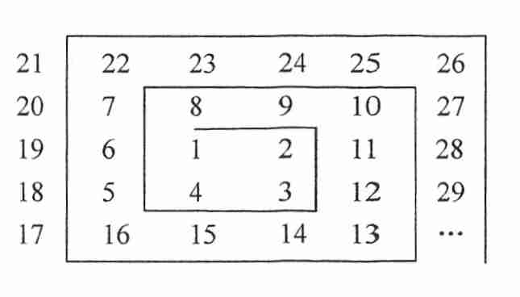
答案：111
參考解法：（王蔚庭同學的解法）
觀察其規律性
第1個拐彎處：2＝1＋1
第2個拐彎處：3＝1＋1＋1
第3個拐彎處：5＝1＋1＋1＋2
第4個拐彎處：7＝1＋1＋1＋2＋2
第5個拐彎處：10＝1＋1＋1＋2＋2＋3
第6個拐彎處：13＝1＋1＋1＋2＋2＋3＋3
第7個拐彎處：17＝1＋1＋1＋2＋2＋3＋3＋4
第8個拐彎處：21＝1＋1＋1＋2＋2＋3＋3＋4＋4

故第20個拐彎處為1＋1＋1＋2＋2＋3＋3＋4＋4＋……＋10＋10＝111

A7：收卷13份，答對13人，正確率100％，此題是測驗各位同學對於平方數的數位問題，幾乎所有交卷的同學，都能詳細說明其間的關係，五年級參與的同學答對率越來越高且對於解題過程敘述清楚，真是難能可貴。

A8：收卷13份，答對13人，正確率100％，這個題目幾乎是數學競賽必考的一個題目，答對的同學中有不少是根據其規律性慢慢加上去的，可以試著想一想，當第N個拐彎處時，如何以通式來表示。

建議：有興趣的同學可以連接以下的連結會有多的收穫喔。

祝寒假快樂

九章數學教育基金會：http://www.chiuchang.org.tw/
中華中等教育學會：http://www.webezgo.com.tw/~tsea/index.php
中華國際奧林匹亞菁英協會：http://www.olympia.org.tw/

